Évaluation
CLASSE : Terminale – Épreuve de fin de cycle
VOIE : ☒ Générale ☐ Technologique ☐ Toutes voies (LV)
ENSEIGNEMENT : Enseignement scientifique
DURÉE DE L’ÉPREUVE : 2h
Niveaux visés (LV) : ø
Axes de programme : ø
CALCULATRICE AUTORISÉE : ☒Oui ☐ Non
DICTIONNAIRE AUTORISÉ : ☐Oui ☒ Non

☐ Ce sujet contient des parties à rendre par le candidat avec sa copie. De ce fait, il ne peut être dupliqué et doit être imprimé pour chaque candidat afin d’assurer ensuite sa bonne numérisation.
☐ Ce sujet intègre des éléments en couleur. S’il est choisi par l’équipe pédagogique, il est nécessaire que chaque élève dispose d’une impression en couleur.
☐ Ce sujet contient des pièces jointes de type audio ou vidéo qu’il faudra télécharger et jouer le jour de l’épreuve.
Nombre total de pages : 13

Parmi les trois exercices qui composent ce sujet, le candidat en traite obligatoirement deux.
L’exercice 1, du niveau de la classe de terminale, doit être obligatoirement abordé.
Pour le deuxième exercice, le candidat choisit entre l’exercice 2 et l’exercice 3 qui sont du niveau de la classe de première. Il indique son choix en début de copie.
Exercice 1 (obligatoire) – Niveau terminale
Thème « Science, climat et société »
Réchauffement climatique et neige pastèque
Sur 10 points
La « neige pastèque » rose menace un grand glacier italien

Un envahisseur rose menace le gigantesque glacier italien Presena. Le glacier alpin semble avoir attrapé un mauvais cas de « neige pastèque ». La teinte rose provient des algues poussant sur la glace.

On recherche l'origine du développement de la « neige pastèque ».

Document 1 : les conditions climatiques et le développement des algues de « neige pastèque »
Biagio Di Mauro, chercheur à l’Institut des sciences polaires du Conseil national de recherche italien, a déclaré à CNN que les espèces végétales microscopiques Chlamydomonas nivalis ont probablement causé la teinte rose soudaine du glacier italien Presena. Les algues sont communes dans les Alpes, mais les faibles chutes de neige hivernales semblent s’être combinées à des températures élevées au printemps et en été pour créer les conditions idéales pour une floraison majeure.
Extrait d’article de www.fr24news.com, 9 juillet 2020

1. Indiquer en quoi le document 2 ci-après étaye l’explication donnée dans le document 1 de la présence de plus en plus fréquente de neige pastèque dans les glaciers alpins.

2. À l’aide des informations des documents 2 et 3 ci-après, expliquer l’effet de la neige pastèque sur l’albédo des glaciers.

3. À l’aide de l’ensemble de ces informations, justifier le titre de l’article : « La « neige pastèque » rose menace un grand glacier italien ».

Document 2 : Anomalies des moyennes mensuelles de la température de surface mondiale par rapport à la moyenne des températures de la période 1951-1980
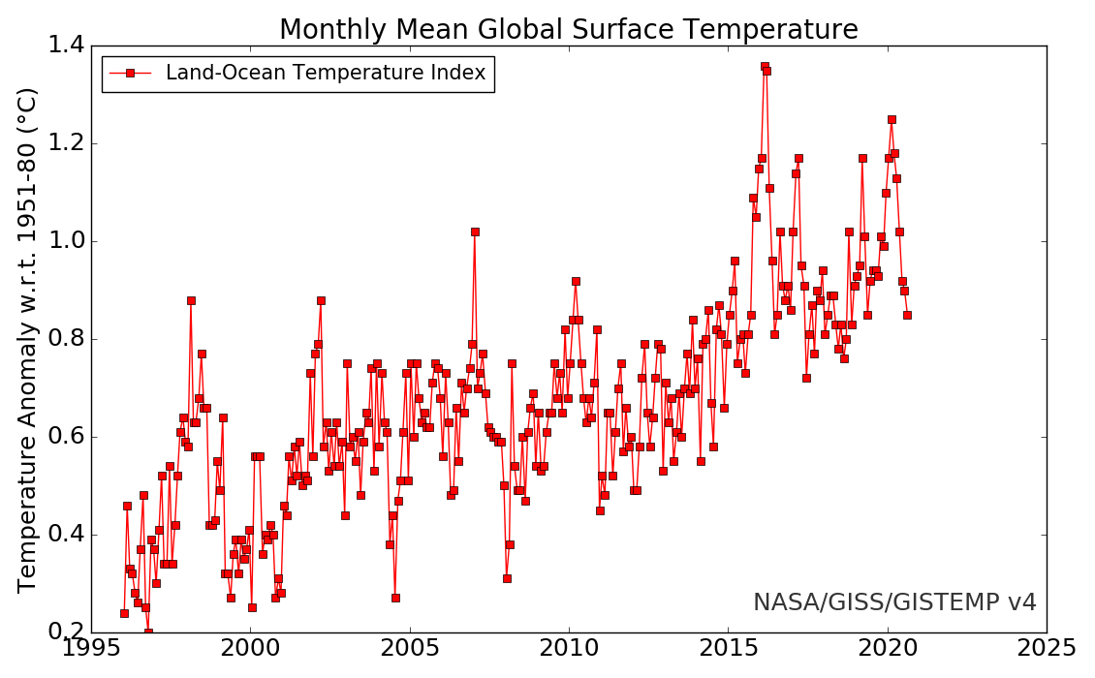
La ligne avec carrés montre les estimations qui utilisent les données des stations météorologiques et les données sur la température des océans enregistrée par des capteurs sur des navires et des bouées météorologiques.
D’après le site officiel de la NASA

Document 3 : Définition de l’albédo
L'albédo A d'une surface mesure l'importance avec laquelle une surface recevant de la lumière, réfléchit cette lumière. C’est le rapport entre la puissance de rayonnement réfléchie par une surface (P_{réfléchie}) et la puissance de rayonnement incident sur cette même surface (P_{reçue}).
L’albédo A est une valeur sans unité, comprise entre 0 et 1.
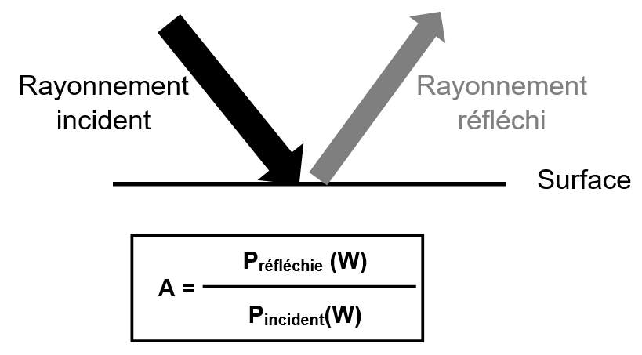

Document 4 : Mesure de l’albédo pour différentes surfaces colorées
On a mesuré l’albédo de surfaces (feuilles de papier) colorées à l’aide de l’application Albedo. Les résultats sont présentés dans le tableau ci-dessous.
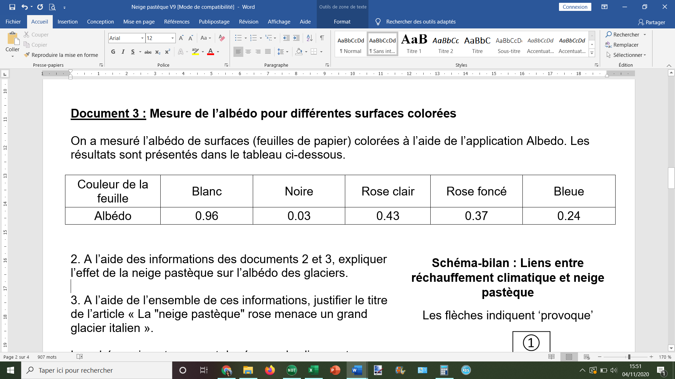

Le schéma ci-dessous permet de résumer les liens entre réchauffement climatique et neige pastèque :

Schéma-bilan : Liens entre réchauffement climatique et neige pastèque
Les flèches indiquent ‘provoque’

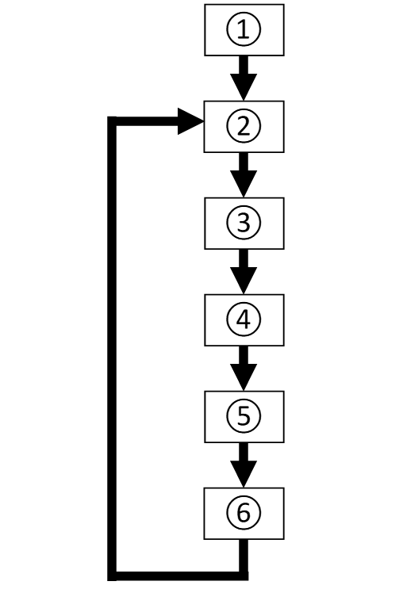

4. Sur votre copie, recopier ce schéma-bilan et associer chaque élément ci-dessous à une case du schéma-bilan repérée par son numéro :
- Coloration en rose de la neige = neige pastèque
- Absorption plus importante de l’énergie solaire reçue
- Augmentation température globale (réchauffement climatique)
- Prolifération des algues Chlamydomonas nivalis dans la neige fondue
- Diminution de l’albédo de la neige pastèque
- Fonte accélérée des glaciers

Les neiges pastèque ont été observées dans de nombreuses régions du monde, y compris sur les grands glaciers de l’Antarctique. Les glaciers continentaux forment un volume mondial actuel de glace émergée estimé à 158 000 km³. Le réchauffement climatique, s’il se poursuit, pourrait les faire disparaître complètement.

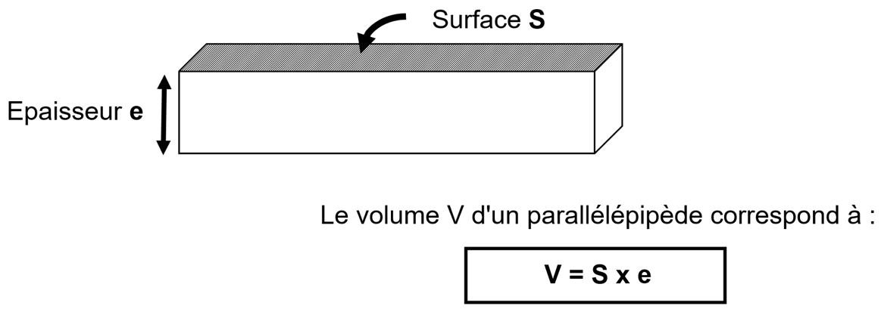
5. On assimile pour cette question les océans à un parallélépipède dont la surface est estimée à 361 millions de km². Pour simplifier on confond les masses volumiques de l’eau liquide et de la glace. En utilisant le schéma ci-dessous et la formule donnée, calculer l’élévation du niveau marin qui serait provoquée par la fonte complète des glaciers continentaux.
Exercice 2 (au choix) – Niveau première
Thème « Son et musique, porteurs d’information »
Autour d’une gamme
Sur 10 points

Les parties 1 et 2 peuvent être traitées indépendamment l’une de l’autre.
Partie 1. Masse et fréquence

On dispose de trois marteaux${ M}_{1}$, $M_{2}$ et $M_{3}$ de masses respectives $m_{1}=0,24 \text{kg}$, $m_{2}=0,48 \text{kg}$ et $m_{3}=1,44 \text{kg}$.
L’expérience consiste à les laisser tomber sur une enclume. Un logiciel d’acquisition enregistre le signal sonore émis.
On désigne respectivement par $f_{1}$, $f_{2}$ et $f_{3}$ les fréquences fondamentales des sons émis par les marteaux ${ M}_{1}$, $M_{2}$ et $M_{3}$ lors de l’expérience.
Document 1 : Spectres des fréquences des sons émis lors de la chute des marteaux
Spectre du son obtenu avec le marteau 1 :
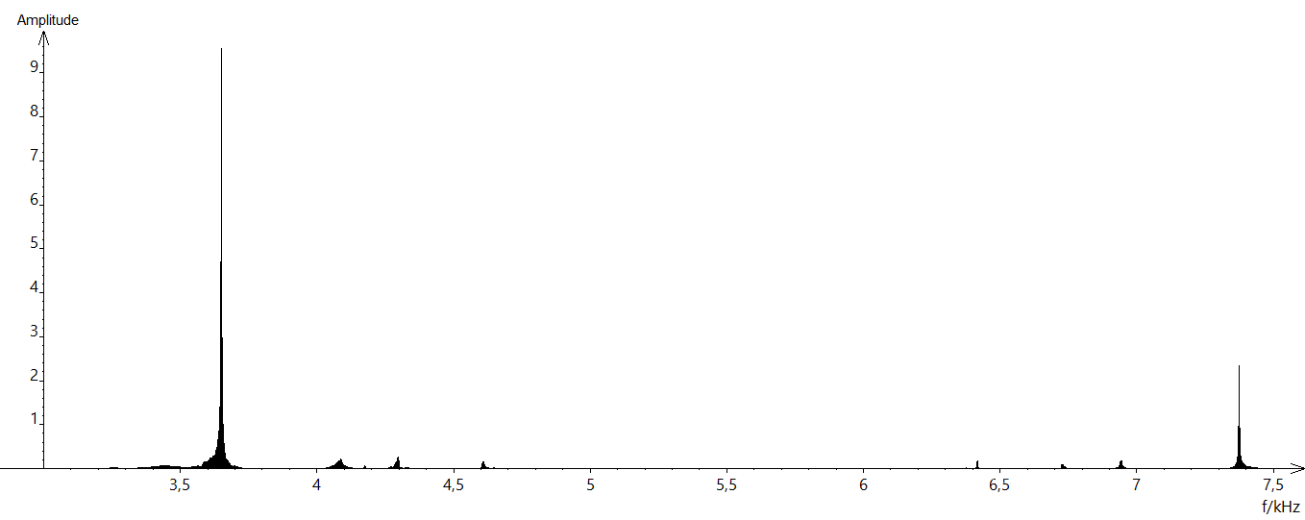
Spectre du son obtenu avec le marteau 2 : 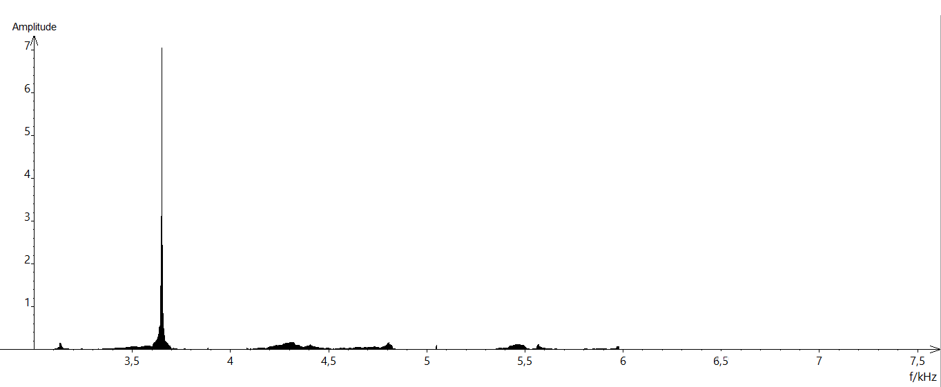
Spectre du son obtenu avec le marteau 3 :
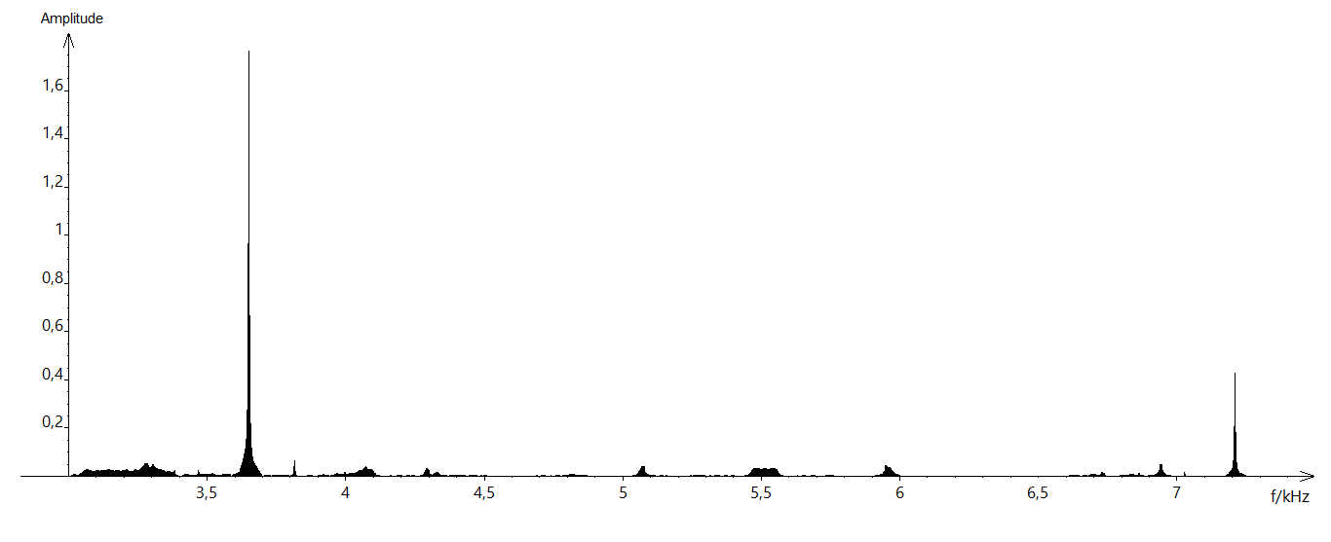

1- Lire sur le document 1 les fréquences fondamentales $f_{1}$, $f_{2}$, et $f_{3}$ des sons émis lors de l’expérience et noter leurs valeurs sur la copie.

2- Comparer ces fréquences. La masse du marteau influe-t-elle sur la fréquence fondamentale du son émis ?

Partie 2. Construction d'une gamme
On souhaite construire une gamme musicale en harmonie avec la note obtenue en tapant sur l'enclume de la partie 1. On admet que cette fréquence vaut environ 3600 Hz.

3- Cette note, jugée trop aigüe, doit être diminuée de plusieurs octaves pour obtenir une fréquence proche de 440 Hz, qui correspond à la fréquence du La3 servant communément de référence. Combien d’octaves séparent la note obtenue en tapant sur l’enclume et le La3 ?
4- Dans une gamme de douze notes au tempérament égal (aussi appelée gamme tempérée), la fréquence de chaque note est obtenue en multipliant la fréquence de la note précédente par la racine douzième de deux, notée $\sqrt[12]{2}$ ou $2^{\frac{1}{12}}$.
4-a- Recopier et compléter l'algorithme ci-dessous pour qu'il permette de construire la gamme de douze notes au tempérament égal à partir de la note de fréquence $F=f_{0}.$
$F←…$
Pour i allant de … à …
Afficher F
$$F←…$$
Fin Pour

4-b- Donner la valeur de B dans le tableau des fréquences ci-dessous :
 | Note  0 | Note  1 | Note  2 | Note  3 | Note  4 | Note  5 | Note  6 | Note  7 | Note  8 | Note  9 | Note  10 | Note  11 | Note  11
Fréquence  $f$(Hz) | 455  =$f_{0}$ | 482 | 511 | 541 | 573 | 607 | A | 682 | 723 | 765 | 811 | 859 | 910
Rapport  $$f/f_{0}$$ | 1 | 2^{1/12} | 2^{2/12} | 2^{3/12} | 2^{4/12} | 2^{5/12} | B | 2^{7/12} | 2^{8/12} | 2^{9/12} | 2^{10/12} | 2^{11/12} | 2

4-c- Expliquer pourquoi $A^{2}=682×607$ puis donner la valeur de $A.$

5- On rappelle que la quinte juste introduite pour construire les gammes de Pythagore est exactement 3/2.
Déterminer la note de la gamme qui forme avec la note 0 l’intervalle le plus proche de la quinte juste.
Exercice 3 (au choix) – Niveau première
Thème « La Terre, un astre singulier »
Histoire d’eau : deux méthodes historiques permettant d’estimer l’âge de la Terre
Sur 10 points
Deux approches ont permis d’estimer l’âge de la Terre au cours du XIXe siècle. La première utilise la mesure de la salinité de l’eau des océans tandis que la seconde se base sur l’étude des phénomènes de sédimentation et d’érosion.
Partie 1. Estimation de l’âge de la Terre à l’aide de la salinité des eaux de mer
À la toute fin du XIXe siècle, le physicien irlandais John Joly proposa une méthode d'estimation de l'âge de la Terre basée sur le taux de sel dans les océans : la salinité.
Les eaux de pluie ruissellent à la surface de la Terre et se chargent en sel contenu dans les roches de la croûte terrestre pour ensuite alimenter les rivières qui, à leur tour, se déversent dans les océans. La quantité de sel dissous dans les océans résulterait donc du déversement du sel contenu dans les rivières.
La première question porte sur le calcul de la masse de sel contenue dans les océans.
1-a Calculer, en km³, le volume total des océans modélisés sous la forme d'un parallélépipède rectangle (cf. schéma ci-contre).
SURFACE
HAUTEUR
Données utilisées par John Joly :
• Superficie totale des océans : 360 × 10⁶ km²
• Profondeur moyenne des océans : 3,797 km
• Masse volumique moyenne des océans : 1,03 × 10⁹ tonnes par km³
• L'eau des océans contient environ 1,07 % en masse de sel dissous
• Déversement des rivières dans les océans : 2,72 × 10⁴ km³ par an
• Concentration moyenne du sel dissous dans les rivières : 5 250 tonnes par km³

1-b Calculer la masse totale des océans en tonnes.

1-c En déduire que la masse de sel contenue dans les océans est de 1,5 × 10¹⁶ tonnes environ. On fera apparaître le calcul.
2- Calculer la masse de sel apportée chaque année par les rivières à l'océan.

3- En déduire, comme l’a fait John Joly, que l'âge de la Terre calculé par cette méthode est d’environ 100 millions d'années.

4- En réalité, une partie du sel dissous subit une sédimentation dans certaines régions littorales et peut également être échangé avec du calcium lors de l'altération sous-marine du basalte. Commenter la validité de la méthode de calcul proposée par John Joly.
Partie 2. Érosion et sédimentation
Document 1 : un exemple de destruction due à l’érosion
Le “Grind of the Navir” correspond à une ouverture faite par la mer dans une falaise des îles Shetland. Cette ouverture est élargie d’hiver en hiver par la houle qui s’y engouffre.
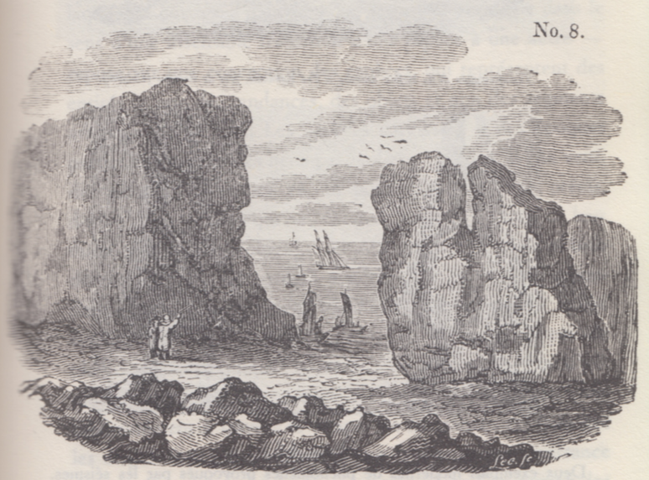
Extrait de la sixième édition de Principles of geology (1833) par Charles Lyell

Document 2 : l’argument des temps de sédimentation et d’érosion par Charles Darwin
« Ainsi que Lyell l’a très justement fait remarquer, l’étendue et l’épaisseur de nos couches de sédiments sont le résultat et donnent la mesure de la dénudation¹ que la croûte terrestre a éprouvée ailleurs. Il faut donc examiner par soi-même ces énormes entassements de couches superposées, étudier les petits ruisseaux charriant de la boue, contempler les vagues rongeant les antiques falaises, pour se faire quelque notion de la durée des périodes écoulées [...]. Il faut surtout errer le long des côtes formées de roches modérément dures, et constater les progrès de leur désagrégation. [...] Rien ne peut mieux nous faire concevoir ce qu’est l’immense durée du temps, selon les idées que nous nous faisons du temps, que la vue des résultats si considérables produits par des agents atmosphériques² qui nous paraissent avoir si peu de puissance et agir si lentement. Après s’être ainsi convaincu de la lenteur avec laquelle les agents atmosphériques et l’action des vagues sur les côtes rongent la surface terrestre, il faut ensuite, pour apprécier la durée des temps passés, considérer, d’une part, le volume immense des rochers qui ont été enlevés sur des étendues considérables, et, de l’autre, examiner l’épaisseur de nos formations sédimentaires. [...]
J’ai vu, dans les Cordillères [une chaîne de montagnes], une masse de conglomérats³ dont j’ai estimé l’épaisseur à environ 10 000 pieds [3 km] ; et, bien que les conglomérats aient dû probablement s’accumuler plus vite que des couches de sédiments plus fins, ils ne sont cependant composés que de cailloux roulés et arrondis qui, portant chacun l’empreinte du temps, prouvent avec quelle lenteur des masses aussi considérables ont dû s’entasser. [...] M. Croll démontre, relativement à la dénudation produite par les agents atmosphériques, en calculant le rapport de la quantité connue de matériaux sédimentaires que charrient annuellement certaines rivières, relativement à l'étendue des surfaces drainées, qu'il faudrait six millions d'années pour désagréger et pour enlever au niveau moyen de l'aire totale qu'on considère une épaisseur de 1 000 pieds [305 mètres] de roches. Un tel résultat peut paraitre étonnant, et le serait encore si, d'après quelques considérations qui peuvent faire supposer qu'il est exagéré, on le réduisait à la moitié ou au quart. Bien peu de personnes, d'ailleurs, se rendent un compte exact de ce que signifie réellement un million ».
Extrait “Du laps de temps écoulé, déduit de l’appréciation de la rapidité des dépôts et de l’étendue des dénudations”, L'origine des espèces, Charles Darwin, p. 393-398 (1859).
1 - La dénudation correspond à l’effacement des reliefs par érosion.
2 - Les agents atmosphériques désignent les agents responsables de l’érosion comme la pluie, le gel, le vent.
3 - Un conglomérat est une roche issue de la dégradation mécanique d'autres roches et composée de sédiments liés par un ciment naturel.
5- Expliquer la démarche utilisée par C. Darwin permettant d’estimer un âge minimal pour la Terre. La réponse ne doit pas excéder une demi-page.
6- Commenter les résultats obtenus par ces deux méthodes au regard de l’âge de la Terre estimé aujourd’hui.

